程序设计实践课程设计测试报告

1. 引言

本测试报告的编写目的为给出Freecell在开发测试过程中出现的一些主要问题，以及应对这些问题的处理方案。并且对各种测试方案进行统计，汇总得出目前程序的执行率，错误率。判断程序是否达到可发布的标准。

1. 测试基本信息：

测试基本环境为：

Windows 10 系统个人PC机（刘兴贤、项云松）

Mac OS 个人PC机（富俞锋）

C++程序设计语言

Qt 5.12

Visual Studio集成开发环境

Qt Creater 4.8.2

通过不同平台的测试，获得程序跨平台的通用性指标。

具体测试分为两部分：第一部分为对程序的主要模块及界面用户交互部分的测试，第二部分为对后台服务器端的测试。

（A）对程序的主要模块及界面用户交互部分的测试：

分别对程序所实现的各种功能进行测试：

测试对各牌的移动效果：对每一张牌的拖动进行测试，在主窗口中进行拖动，测试结果：对于每一个位置，各牌均能灵活移动，松开鼠标，如果没有移动到合适的位置，均能准确返回原来的位置。对于给定的安放区域，各牌识别度灵敏，即只要牌有少部分进入，松开鼠标，均能准确安放在这一区域。同时，拖动多张牌的效果与拖动一张牌相差无几。同时，在成功完成游戏之后，游戏界面消失，弹出输入用户名的界面。如下图：



测试撤销键效果：在游戏开始，按压撤销键，不会产生任何效果，在任意移动之后，按压撤销键，均可返回上一步，且这个时间非常短，延迟很低。如下图：



测试不同花色的牌安放在界面上部分的区域可行性：只有同花色的牌可以安放在一个区域，其他花色不能安放在这一区域。

测试计时器效果：计时器从新游戏开始便开始计时，显示出来的时候可能有短暂延迟（这个时间是1秒）但是计时器的时间显示的是准确无误的。计时器显示如下图：



测试键入用户名对话框的效果：键入准确，按压登陆按键之后准确传送至后台服务器端。同时，这个对话框支持输入中文、英文。如下图：



测试登陆键：按压登陆键准确把用户名传送到后台服务器端，后台对其进行排序，传送结果回前端排行榜界面进行显示。同时，键入用户名的界面消失，排行榜界面弹出。



测试新游戏按键：按压新游戏按键，排行榜界面消失，游戏窗口弹出，同时开始计时，玩家可以进行各种操作。



（B）对后台服务器端的测试：

后台处理测试时可能会产生以下各种错误，当出现下面几种情况时，我们需要做异常处理机制：

1. 当客户端使用TCP向服务器发送请求，但客户端所在机器网络未连接时。
2. 当客户端从外部文件读取服务器IP地址失败时。
3. 当客户端使用TCP向服务器发送请求，但连接并未建立成功时。
4. 服务器断开连接时。
5. 当客户端发送了错误的消息类型时。
6. 服务器数据库配置错误时。

下面我们详述对各种错误的测试以及处理：

1. 当客户端使用TCP向服务器发送请求，但客户端所在机器网络未连接时

如下图，程序将会报出一个网络未连接的error。

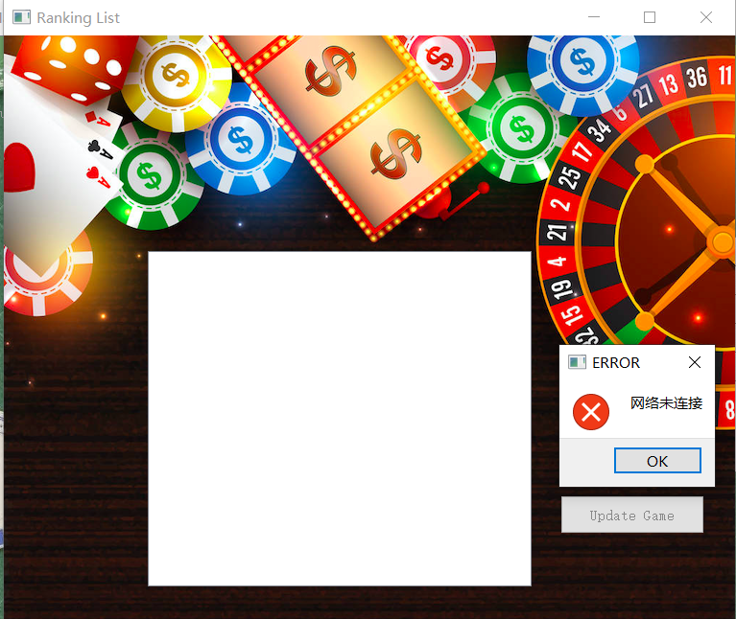

1. 当客户端从外部文件读取服务器IP地址失败时

如下图所示，服务器的IP地址记录在文件IPAddr.txt中，可能需要根据服务器所在的局域网不同修改具体的IP地址。

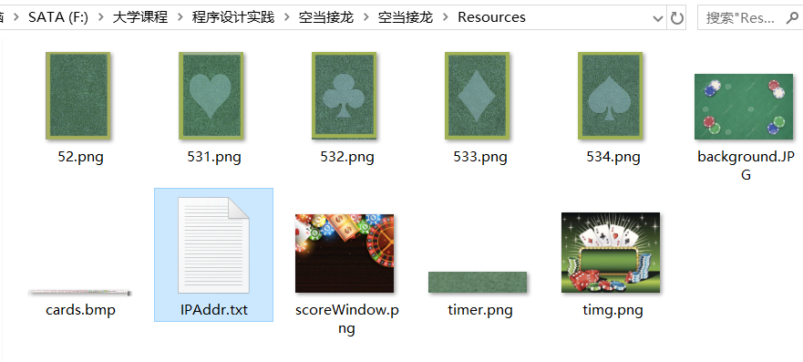

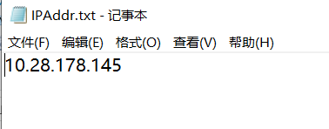

当文件打开失败时，会报出一个警告，此时需要用户检查该文件是否出现问题。

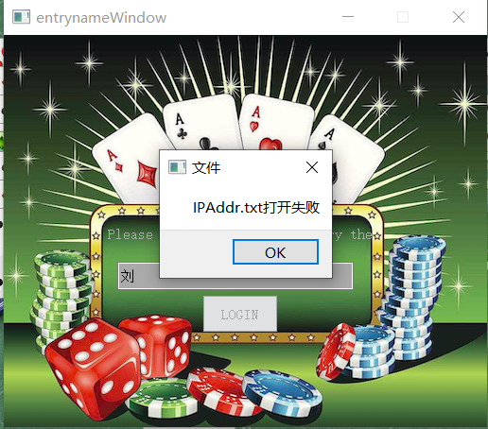

1. 当客户端使用TCP向服务器发送请求，但连接并未建立成功时

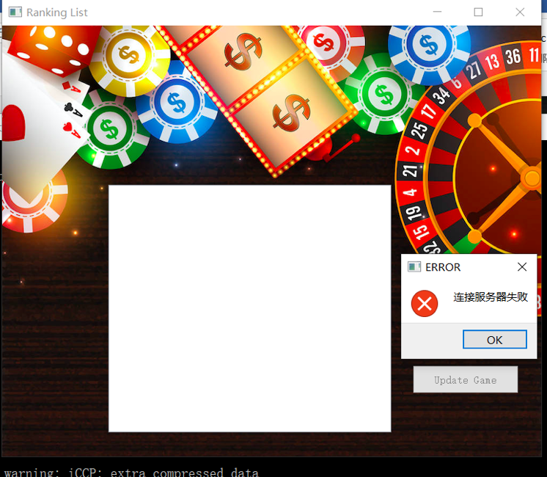

1. 服务器断开连接时

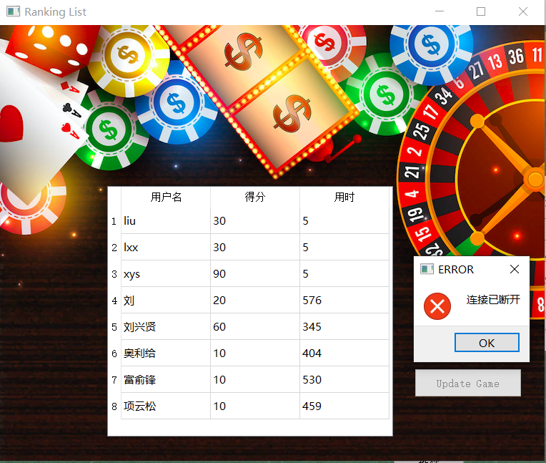

1. 当客户端发送了错误的消息类型时

合法的消息类型如下：

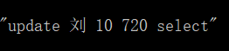

这段话的含义是，名为刘的用户用720s完成了该局游戏，应在数据库中将其得分加10，并把排行榜返回。

当客户端发送了错误的消息类型时（如下图），程序将会报出一个错误。

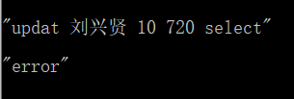

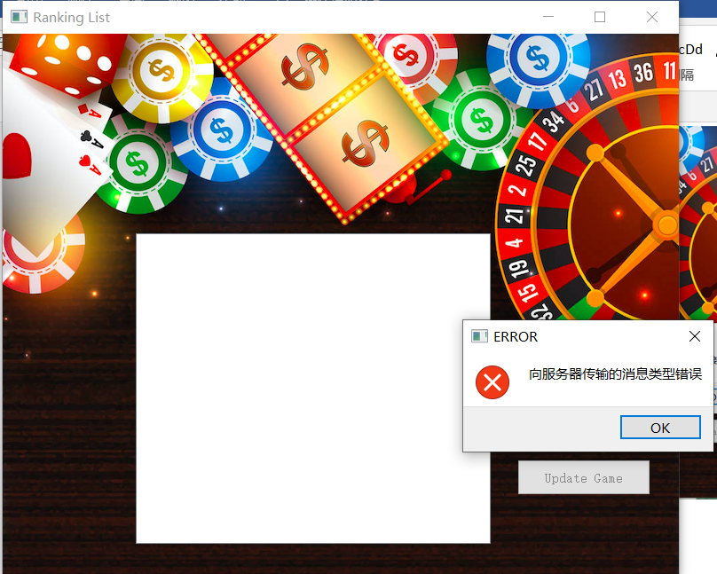

1. 服务器数据库配置错误时。

当服务器接收到客户端发来的请求消息，但由于服务器端未连接到数据库（可能配置错误或密码错误），导致查询结果不能正常返回，此时有必要通知客户端。

客户端收到一个消息：“Database Error”，然后显示错误窗口通知。

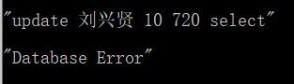

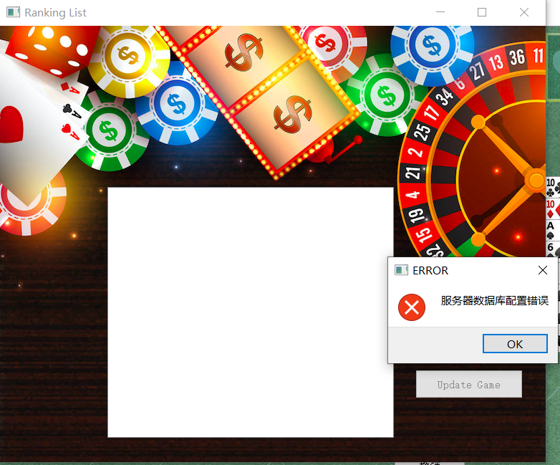

测试时，采用如上的错误处理机制，后台、前端进行通信传送的内容准确，均能正确显示在窗口界面内。

1. 测试结果及缺陷分析：

测试结果：

经测试，本程序在前端与用户交互非常流畅，由于本程序本身不是很庞大，所以用户操作起来，无论是移动还是输入，都很舒适。不存在卡顿。同时，本程序在后台处理消息准确，对于传到后台的信息能正确处理、处理常见的错误，同时，将信息传回前端的速度也相当可观，用户不会感觉到延迟。

缺陷分析：

本程序在测试阶段的缺陷就是没有做提示的功能，这个功能在我们认为是可有可无的，由于这款游戏在微软的版本中，确实是有这个提示的功能，但是这个功能提示出来的牌并不是很合理，仅仅是对当前的这一步选择可以移动的牌进行移动，并没有能找到一个最终的解方案，并且按照这个方案进行移动，所以没有做这个功能。而且计时器在开始的时候略有延迟，最终排名的时候也是只记到秒这一位，并不能区分零点几秒的优劣势，例如：用了13分钟50.3秒和13分钟50.7秒的最终成绩是一致的。

1. 测试结论：

风险分析及建议：

由于本次测试没有测试多用户同时在线进行游戏的情况，所以对多用户同时在线时服务器的状态仍存在部分不确定性。

本程序在测试过程中根据各开发人员的意见，覆盖了所有可能的测试需求及案例，均在VS或者QT环境中测试通过，执行率100%，目前缺陷关闭率0%，并且本程序可以跨平台使用。

综上所述，FreeCell项目达到实现确定的测试标准以及项目开发需求，本项目测试通过，可以进行发布。